ГБОУ СОШ 2044 ДШО (Дмитровское ш., д. 165Е, корп. 13)

Новогодний праздник "Кукольный новогодний бал»

Средняя группа | 26.12.2014 | Воспитатель: Алымова Е.А.
Новогодний праздник "Кукольный новогодний бал»

Дети в костюмах кукол и героев сказок под музыку, цепочкой, заходят в зал и встают в круг.
Ведущий: За окном мелькает снег, лёгкий, новогодний.
В зале музыка и смех, детский бал сегодня!

Дети исполняют песню «Саночки»
- Сами саночки бегут, стелется поземка,
И бубенчики поют на морозе звонко.
Припев: Динь! Динь! Динь – ди –линь!
Синими лесами едут, едут,
Динь – ди – линь, сани с бубенцами!
- Ветер весело гудит, подгоняет санки
Остаются позади белые полянки.
Припев.
- Мчатся саночки вперед белою порошей.
Приходи к нам каждый год Дед Мороз хороший!
Припев.
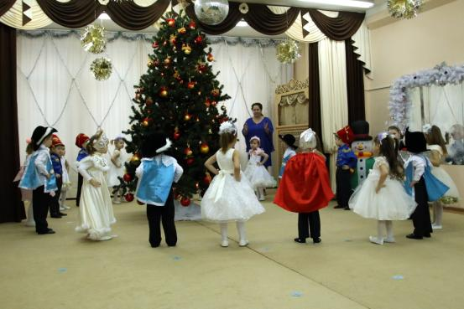
Ведущий: К ёлке ближе подойдите, все игрушки разглядите,
Полюбуйтесь не спеша… Правда, ёлка хороша (Ответы детей).
Наша ёлка всем на диво, и стройна, и высока.
Сядем тихо и посмотрим, на неё издалека.
Дети садятся на места. В это время Снеговик прячется за ёлку, берёт метлу. Под музыку из дверей дворца выходит Фея сказок.
Фея сказок: Я фея сказок, зимних грёз! Меня прислал к вам Дед Мороз.
Просил привет вам передать, его приход у ёлки ждать,
Сегодня во дворце веселый бал! Гостей приехало не мало.
Шумит наш кукольный карнавал! И это только лишь начало.
Наступает время сказки, открывайте шире глазки
Чудо всех сегодня ждёт - сказка в гости к нам идёт!
Под музыку Снеговик выходит из-за елки, проходит важно и встает в центре зала.
Фея сказок: Жил да был Снеговичок, славный, милый толстячок.
Замок славно он охранял, снег метёлкой подметал.
Снеговик под музыку подметает снег.
Снеговик: Мороз и стужу лютую я очень уважаю,
Сосульки и мороженое просто обожаю.
Наряд мой весь из снега, и снежный я внутри,
Морковка вместо носа, в руках метла, смотри!
Снеговик стоит, важно подняв нос и опираясь на метлу.
Фея сказок: Ночью сильный был мороз снеговик к земле примёрз.
Его надо отогреть, дружно песню ему спеть.
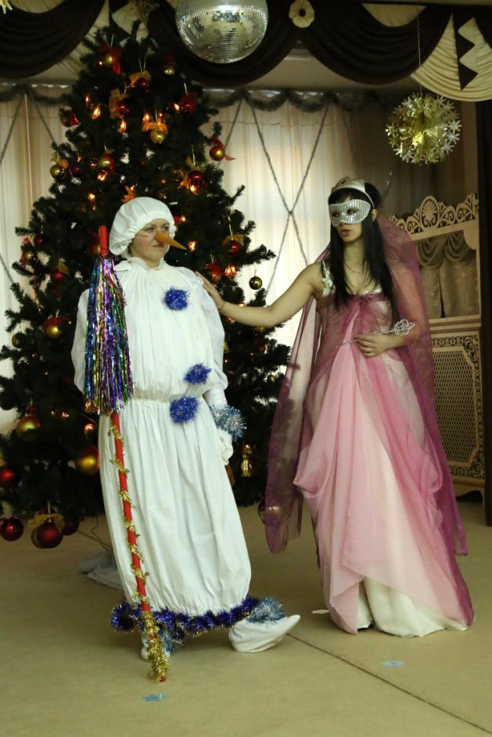

Дети исполняют песню «Белый снег».
- С неба звездочки летят, весело играют,
Опустились прямо в сад, землю укрывают.
Припев: Белый снег, белый снег, белый снег пушистый.
Белый снег, белый снег чистый, серебристый.
- Стали белыми дома и румяны лица.
Сказка зимняя сама в гости к нам стучится.
Припев:
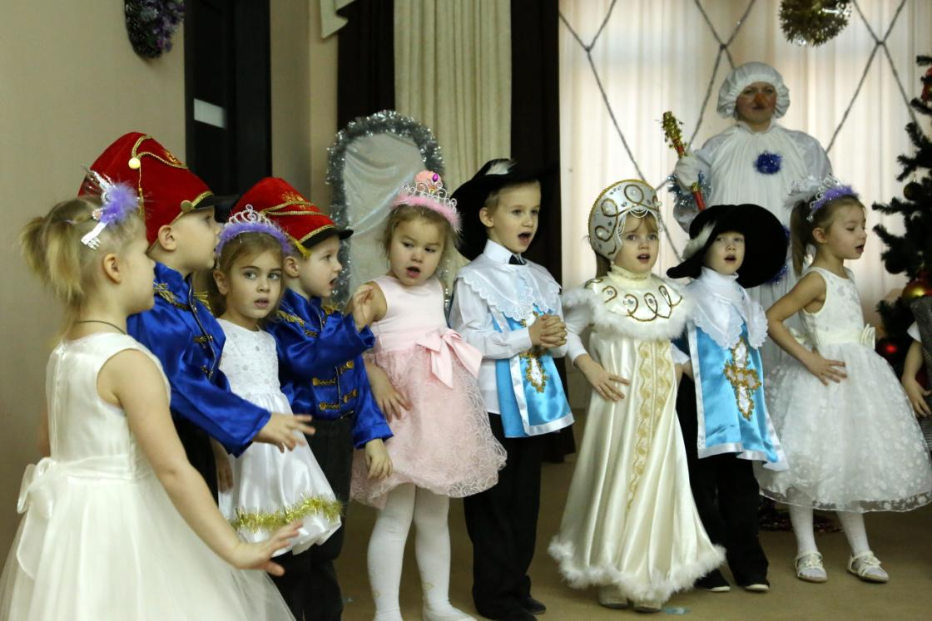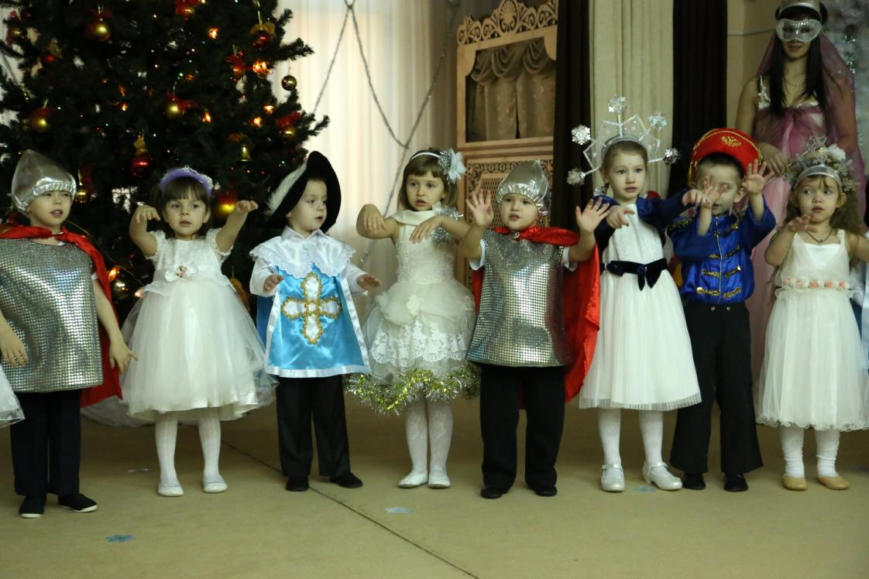
Фея сказок: Снеговик нам расплясался, но потом один остался.
Увели домой ребят, ночью все ребята спят.
Снеговик: Всё спокойно. Спят игрушки на перинках и подушках.
Мне поспать бы, да нельзя, охраняю замок я.
Звучит грамзапись смеха детей.
Снеговик: Чьи там слышатся смешинки? Кто смеётся?
Девочки: Мы снежинки!
Девочки исполняют танец снежинок.
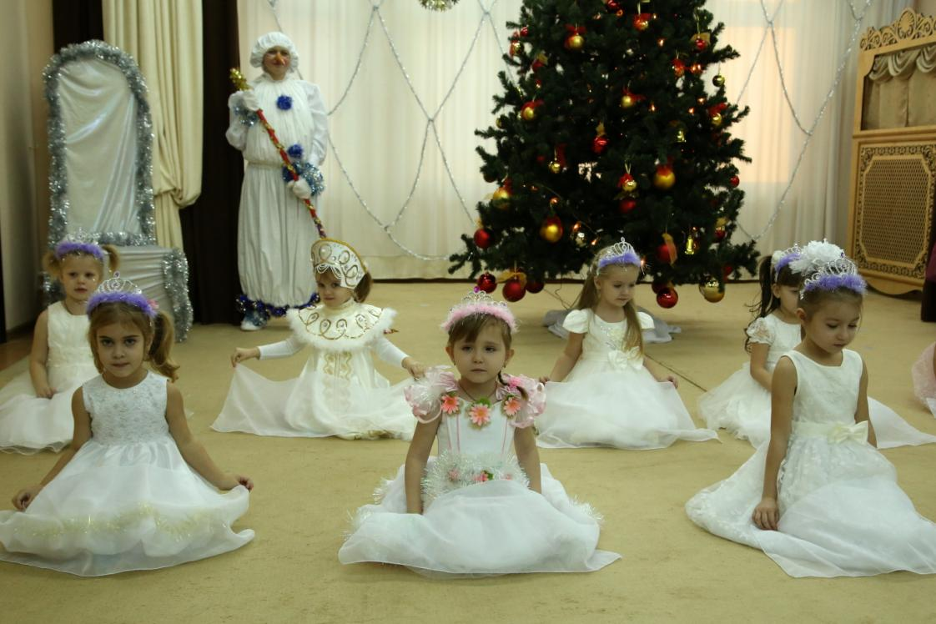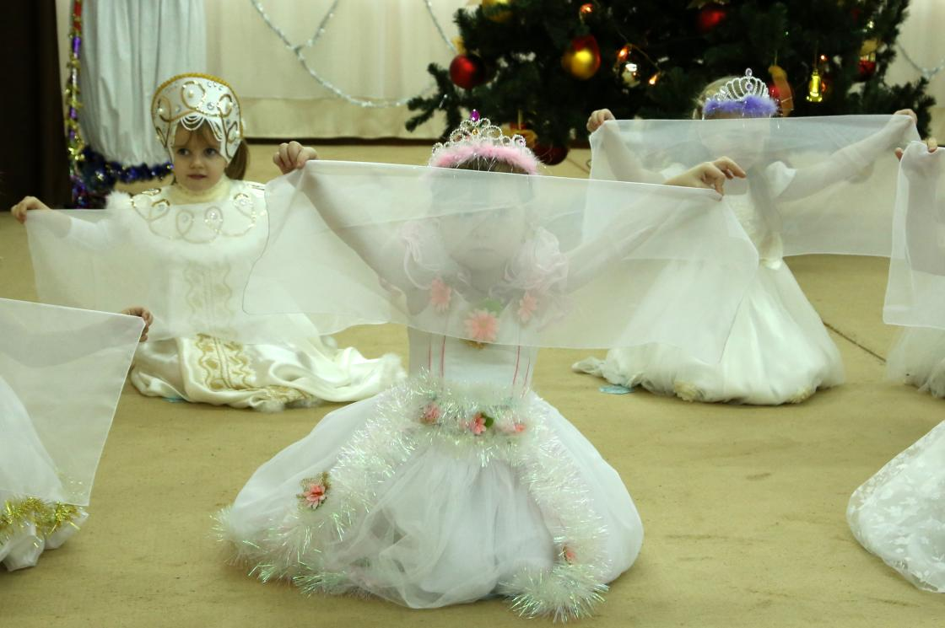
Звучит тревожная музыка в зал заходит Карабас-Барабас.
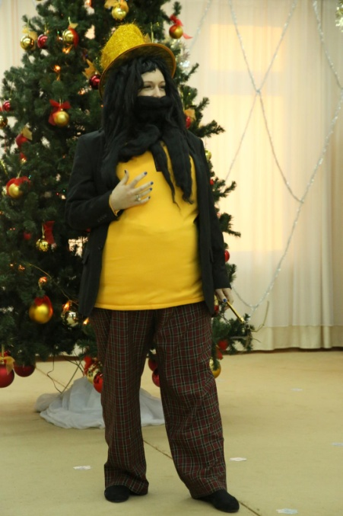
Карабас: Карабас, я Барабас, грозный, бородатый.
Я заведую сейчас кукольным театром.
Только плеткой я махну – все артисты сразу
Безо всяких «почему» пляшут по приказу.
Коллектив театра весь выглядит отлично.
Эй, артисты, кто здесь есть? Живо, «польку-птичку»!
Да смотрите, не ленитесь хорошенько потрудитесь
Дети исполняют «Парную пляску».
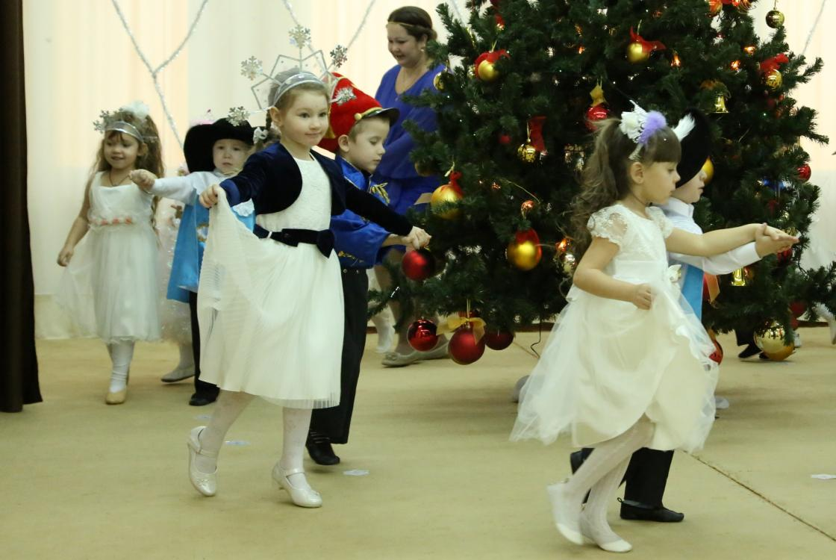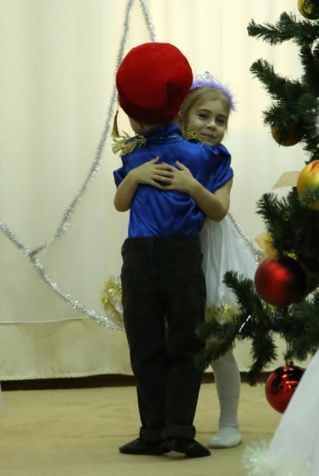
Карабас: Ну-ка, сядьте, посидите, (садится на стул под елку)
А пока ответ держите, что за праздник тут у вас, отвечайте же сейчас!
Фея сказок: Карабас, у нас праздник Новый год! Видишь, елку нарядили, ждем в гости Деда Мороза и Снегурочку. А это не твои куклы из театра, а дети из детского сада пришли на кукольный бал.
Карабас. Да уж вижу, что это не мои куклы. А я за Дед Мороза сойду?
(Дети отвечают «НЕТ! »). А я сейчас проверю, что вы знаете о Дедушке Морозе!
Буду задавать вопросы, а вы хором отвечайте:
Загадки:
- Дед Мороз – старик веселый? - ДА
- Любит шутки и приколы? – ДА
- Знает песни и загадки? – ДА
- Съест все ваши шоколадки? – НЕТ
- Он зажжет ребятам елку? – ДА
- Носит шорты и футболку? – НЕТ
- Дед Мороз несет подарки? – ДА
- Ездит на иномарке? – НЕТ
- Иногда похож на папу? – ДА
Карабас: Мне пора в театр. Может мои сбежавшие куклы уже вернулись.
Под музыку Карабас уходит.
Фея сказок: Что же вы друзья, подружки, развесёлые игрушки,
Смеётесь, пляшете, поёте, а Деда Мороза не зовёте?
Дети зовут Деда Мороза на праздник. Под музыку в зал заходит Баба Яга в костюме Деда Мороза.
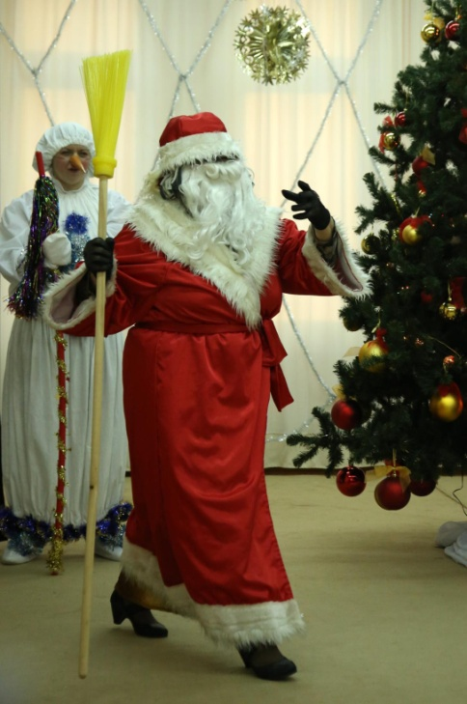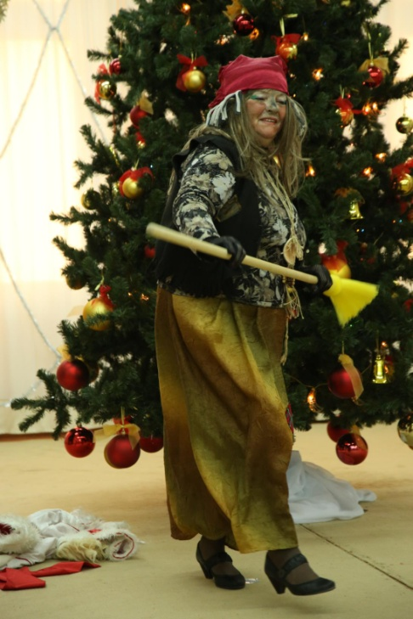

Баба Яга: Здравствуйте, ребята. Вы, наверное, давно меня ждете?
Фея сказок: А вы кто такой?
Баба Яга: Дед Мороз!
Фея сказок: Что то не похож!
Баба Яга: Как это не похож?
Фея сказок: И голос не такой.
Баба Яга: Нет, такой, очень даже такой! Правда, ребята? Правда мамы и папы?
Фея сказок: Ребята, по-моему, это Баба Яга! Ой, а борода то у тебя приклеена!
Баба Яга снимает бороду и шапку.
Баба Яга: Да, я Баба Яга! Ну и что? Мне тоже на бал хочется!
Ведь сорока по всему лесу растрезвонила: «Новогодний бал! Кукольный карнавал», -
А меня не позвали! Вот я и сама и пришла!
Снеговик: Милости просим уважаемая Баба Яга,
А что ты умеешь делать? Ребята танцуют и поют!
Баба Яга: Я тоже умею петь, хотите послушать?
Песня Бабы Яги.
Баба Яга: Ой, стара я стала, ох мои ноженьки с ноют,
Надо прилечь, отдохнуть. Только огни на вашей елке горят, и будут мне мешать спать.
Баба Яга театрально дует на елку, огни на елке гаснут.
Вот теперь можно и поспать!
Баба Яга ложится по елку, храпит, чешется.
Снеговик бегает, суетится, охает и ахает:
Ой, беда, беда, что нам теперь делать? Кто же нам теперь поможет?
Фея сказок: Не волнуйся, Снеговик! Мы сейчас деда Мороза позовем, он нам и поможет разобраться с этой Бабой Ягой!
Дети и родители хором зовут Деда Мороза. Под музыку в зал входит Дед Мороз.
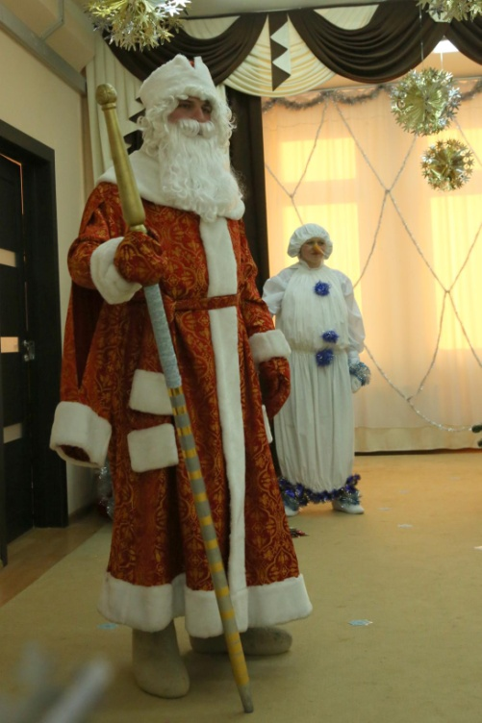
Дед Мороз: С Новым годом поздравляю всех детей!
С Новым годом поздравляю всех гостей!
Рад я встретиться с друзьями, веселиться будем с вами!
Все пришли на бал? Никто не опоздал?
А что у вас за непорядок? Почему елочка не горит? Что у вас здесь произошло?
Ответы детей, педагоги помогают детям с рассказом о том, как, Баба Яга погасила елку.
Дед Мороз: Елку мы сейчас зажжем. Давайте скажем дружно: «Раз, два, три ,елочка гори!». А Бабу Ягу я сейчас проучу! Посмотрите, какая соня, я сейчас её напугаю!
Дед Мороз стучит посохом, Баба Яга, напугавшись, соскакивает, и бегает по залу.
Дед Мороз: Ах, ты, безобразница, ты мне что в лесу обещала? Зачем ты сюда пришла?
Баба Яга: Повеселится, поплясать!
Дед Мороз: Повеселится? Тогда пляши, Баба Яга до упаду!
Дед Мороз стучит посохом, Баба Яга пляшет, затем устав кричит.
Баба Яга: Ох, прости меня, Дед Мороз, останови музыку, сил моих больше нет! Я больше не буду!
Дед Мороз: Так и быть, прощаю!
Дед Мороз стучит посохом, музыка замолкает, Баба Яга падает на пол.
Баба Яга: Ох, уморилась, дайте мне водички попить?
Снеговик подает Яге кувшин с водой. Баба яга пьет.
Баба Яга: Ох, вода вкусная, колодезная!
Заглядывает в кувшин и говорит гостям (родителям)
Ой, еще немножечко осталось! Не хотите ли попить? Ну, тогда придется вас облить!
Баба Яга подходит к родителям и выплескивает «воду», а там, в кувшине, конфетти.
Дед Мороз: Да, Яга, развеселила ты гостей. Так и быть не буду сердится на тебя,
Отправляйся ты в лес, в избушке твоей на курьих ножках, ждут тебя новогодние подарки!
Баба Яга: Ох, спасибо Дед Мороз, ох, спасибо красный нос, с новым годом, всех, всех,
До свидания, привет! (посылает воздушный поцелуй и убегает).
Дед Мороз: Погодите, а разве моя внучка Снегурочка еще не приходила?
(Ответ детей)
Вы её не видели? Пойдём, Снеговичок, её искать. Может, она за ёлкой спряталась?
Снегурочка незаметно вбегает в зал и бросает в Деда Мороза снежки.
Дед Мороз: Кто снежок в меня кинул? Ой, кто это балуется? Вы, ребята? Вы мамы и папы? Ага. Вижу белые косички, вижу льдинки-рукавички, знаю, догадался я, это Снегурочка моя.
Снегурочка: Здравствуй Дедушка Мороз! Здравствуйте куклы и зверушки! Здравствуйте все гости!
Дед Мороз: Здравствуйте, моя внучка! Ах ты, моя озорница!
Снегурочка: Дед Мороз, пора приглашать всех ребят в хоровод.
Дед Мороз: Собирайтесь-ка, ребята поскорее в хоровод,
Песней, пляской и весельем встретим с вами Новый год!
Дети исполняют хоровод "Веселый новый год"
- У елочки, у елочки мы водим хоровод,  Веселые, нарядные встречаем Новый Год!  Припев: Ля-ля-ля, ля-ля-ля, мы водим хоровод.  Ля-ля-ля, ля-ля-ля, встречаем Новый год!  - Фонарики, фонарики на елочки горят.  А звездочки, а звездочки на елочке блестят!  Припев: Ля-ля-ля, ля-ля-ля, фонарики горят.  Ля-ля-ля, ля-ля-ля, и звездочки блестят!  - А дедушка, а дедушка, веселый Дед Мороз  Украсил нашу елочку, подарки нам принес!  Припев: Ля-ля-ля, ля-ля-ля, веселый Дед Мороз  Ля-ля-ля, ля-ля-ля, подарки нам принес! | Дети идут вокруг елки, держась за руки, поют.  3 хлопка у правого уха, три – у левого, кружатся.  3 хлопка у правого уха, три – у левого, кружатся.  Движение «фонарики»  Движение «чебурашка»  Повторяют движения припева.  Идут по кругу, держась за руки, Дед Мороз идет противоходом и гладит детей.  Повторяют движения припева.
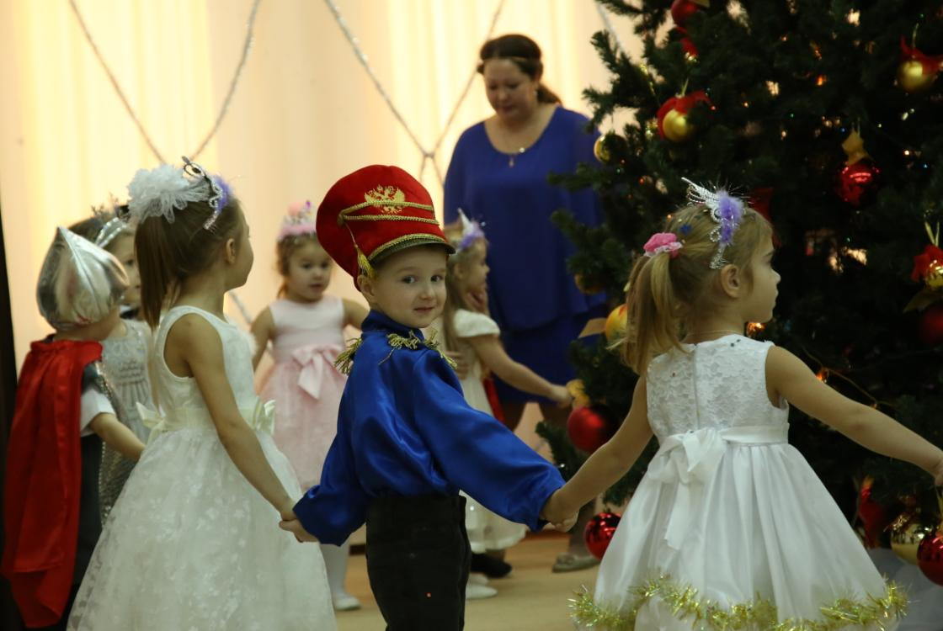
Дед Мороз: Славно все вы веселитесь! А Мороза не боитесь?
Дети: Нет, не боимся.
Дед Мороз: А вот я проверю. Дай мне, Снегурочка, мой волшебный посох. Заморожу ручки!
Проводится игра «Заморожу».
Фея сказок: Дед Мороз, видишь, какие у нас дети смелые! Не удалось тебе их заморозить.
Дед Мороз. Я ребят не смог заморозить. Я с вами играл, всех детей развлекал, песни пел, смешил, что же я еще забыл?
Снегурочка: Приятно детям в Новый год водить у елки хоровод,
Но все приятней, что скрывать, подарки Деда Мороза получать!
Вот и время подошло, покажи нам дедушка свое колдовство!
Дед Мороз: Я волшебник, вот какой, с длинной, белой бородой,
Много игр, песен знаю, с вами новый год встречаю.
Вот вам дети чудеса, вы, закроете глаза, как скажу лишь: Раз, два, три!
Открывай глаза, смотри! Барабан сейчас возьму, колдовать я с ним начну:
Гаснет свет. Герои незаметно меняют маленький барабан на очень большой, внутри с подарками.
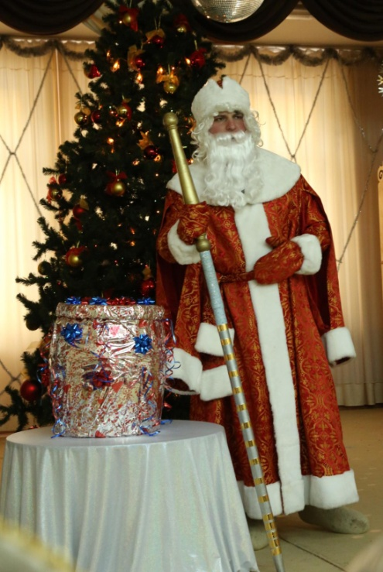
Дед Мороз: Ты, расти наш барабан, стань большим, как великан! Ты, расти, расти, расти, Стань большим, но не пустым! Раз, два, три! Открывай глаза, смотри!
Дед мороз и Снегурочка ударяют палочкой по барабану, бумага разрывается.
Дед Мороз: Ну, ребята, не зевайте, и подарки получайте!
Под музыку детям раздают подарки.
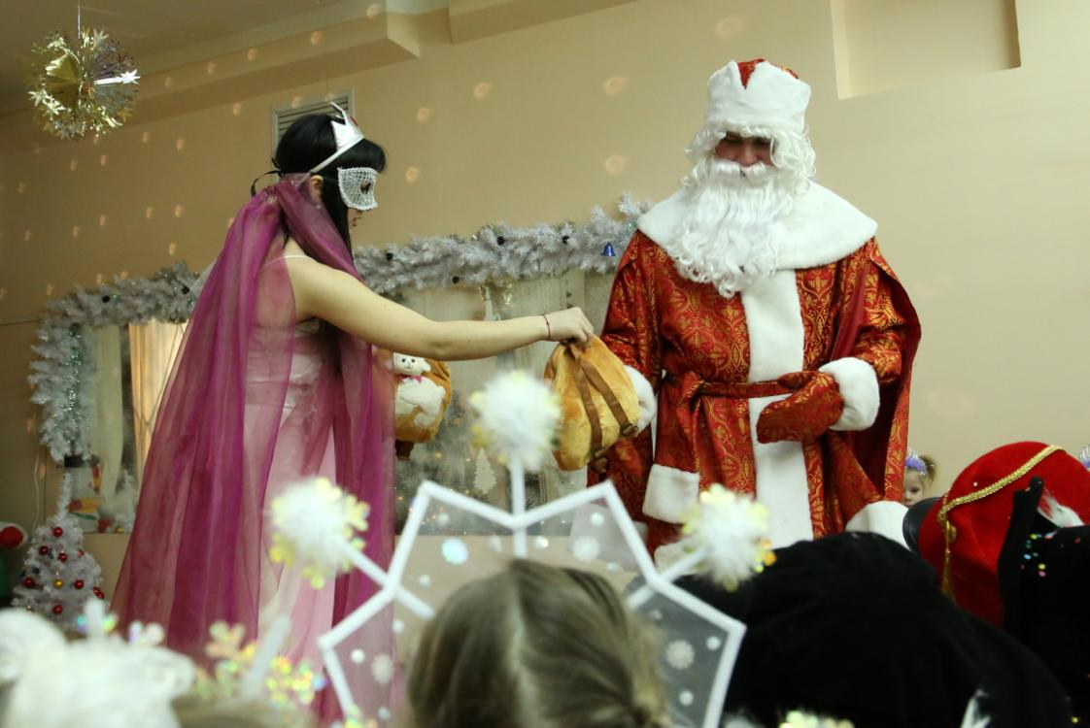
Снегурочка: Новогодний бал мы закрываем, в следующем году мы встречи ожидаем!
Дед Мороз: С новыми гостями, с новыми друзьями!

